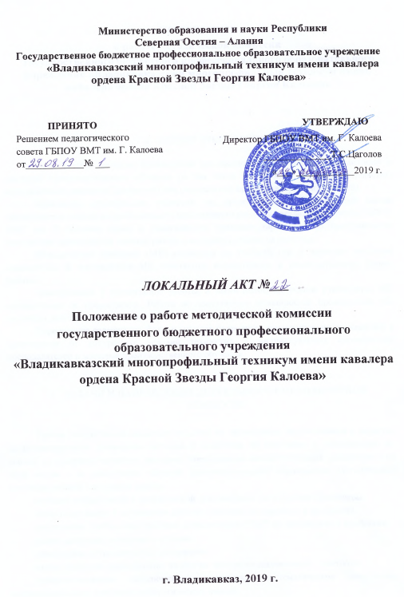
ПОЛОЖЕНИЕ
о работе методической комиссии
государственного бюджетного профессионального образовательного учреждения «Владикавказский многопрофильный техникум имени кавалера ордена Красной Звезды Георгия Калоева»

- ОБЩИЕ ПОЛОЖЕНИЯ

Методическая комиссия организуется при наличии трех и более преподавателей и мастеров производственного обучения (в том числе работающих по совместительству) определенного предмета (профессии) или родственных предметов (групп профессий).
Количество методических комиссий, их председатели и персональный состав определяются, исходя из необходимости комплексного решения поставленных перед ГБПОУ ВМТ им. Г. Калоева задач, и утверждаются приказом директора по представлению заместителя директора по учебной работе и методиста сроком на один год.
Методические комиссии (МК) создаются на учебный год и проводят заседания ежемесячно. В деятельности МК сочетаются коллективные и индивидуальные формы работы.
Планирование и организацию работы, а также непосредственное руководство МК осуществляет ее председатель. Работа по выполнению обязанностей председателя МК подлежит дополнительной оплате в установленном порядке.
Определение содержания, форм и методов проводится самостоятельно членами МК в зависимости от конкретных условий техникума и индивидуальных способностей преподавателей и мастеров производственного обучения.

- ЗАДАЧИ И НАПРАВЛЕНИЯ ДЕЯТЕЛЬНОСТИ МЕТОДИЧЕСКОЙ КОМИССИИ

Работа методической комиссии нацелена на эффективное использование и развитие профессионального потенциала мастеров и педагогов, на сплочение и координацию их усилий по совершенствованию методики преподавания соответствующих дисциплин и на этой основе - на обеспечение качества профессионального образования. Методические комиссии решают следующие задачи:
- изучение нормативной и методической документации по вопросам образования;
- отбор содержания и составление рабочих программ по предмету и профессии,
- составление учебно-планирующей документации (УПД) по дисциплине и профессии;
- анализ авторских программ и методик;
- утверждение аттестационных материалов;
- анализ состояния преподавания по итогам внутритехникумовского контроля;
- совершенствование методического мастерства, систематическое пополнение профессиональных, психолого-педагогических знаний;
- работа с обучающимися по соблюдению норм и правил техники безопасности в процессе обучения; разработка соответствующих инструкций по охране здоровья;
- взаимопосещение уроков по определённой тематике с последующим самоанализом и анализом;
- организация открытых уроков по определённой теме с целью ознакомления с методическими разработками сложных тем предмета;
- оказание конкретной методической помощи преподавателям и мастерам производственного обучения;
- участие в организации методических семинаров;
- анализ и планирование оснащения учебных кабинетов, лабораторий, мастерских;
- согласование материалов по промежуточной аттестации обучающихся;
- изучение и обобщение опыта преподавания учебных дисциплин;
- организация внеклассной деятельности обучающихся по предмету: разработка положений о конкурсах, олимпиадах профмастерства, смотрах, олимпиадах, неделях, кружках;
- подготовка методических рекомендаций для обучающихся, их родителей в целях наилучшего усвоения дисциплин и курсов, повышения культуры учебного труда;
- рекомендации различных форм повышения квалификации педагогических работников;
- организация работы наставников с молодыми специалистами; участие в подготовке профессиональных конкурсов педагогического мастерства.

3. ФУНКЦИИ МЕТОДИЧЕСКОЙ КОМИССИИ

Работа методической комиссии организуется на основе планирования, с учётом единой методической темы, принятой к разработке педагогическим коллективом, и индивидуальных планов профессионального самообразования.
Методическая комиссия часть своей работы осуществляет на заседаниях, где анализируются возникающие проблемы или решаются задачи, изложенные выше.
В течение учебного года заседания проводятся, в том числе не менее 3-х заседаний методической комиссии с организацией тематических открытых уроков или внеклассных мероприятий.
На заседаниях методической комиссии ведётся протокол. В конце учебного года методист анализирует работу методической комиссии. Журнал методической комиссии, отчёт о проделанной работе хранятся в техникуме в течение трёх лет.

4. ДОКУМЕНТАЦИЯ МЕТОДИЧЕСКОЙ КОМИССИИ

Положение о методической комиссии.
Банк данных о составе методической комиссии
(количественный и качественный состав).
Отчет по работе за прошедший год.
Тема методической работы, ее цель, приоритетные направления и задачи на новый учебный год.
План работы на текущий год.
Сведения о темах самообразования педагогов МК.
График взаимопосещения уроков на текущий год.
График проведения контрольных срезов обучающихся, проверочных работ.
График проведения открытых уроков и внеклассных мероприятий педагогами и мастерами МК (утверждается методистом).
План проведения недель по предметам (по профессиям).
План работы кабинета (мастерской).
Отчет по работе кабинета (мастерской).
Протоколы заседаний МК.

5. ПРАВА МЕТОДИЧЕСКОЙ КОМИССИИ

Методическая комиссия имеет право:
- готовить предложения и рекомендовать педагогических
работников для повышения квалификационной категории;
- выносить на обсуждение предложения об улучшении образовательного
процесса;
- ставить вопрос о публикации материалов о передовом педагогическом опыте, накопленном в методической комиссии;
ставить вопрос перед администрацией о поощрении членов
МК за активное участие в экспериментальной деятельности;
- рекомендовать педагогам различные формы повышения квалификации;
- обращаться за консультациями по проблемам образовательной
деятельности к заместителям директора;
- вносить предложения по организации и содержанию аттестации
педагогов;
Методическая комиссия самостоятельно выбирает систему промежуточной аттестации обучающихся, определяет критерии оценок.

6. ОБЯЗАННОСТИ ЧЛЕНОВ МЕТОДИЧЕСКОЙ КОМИССИИ

Каждый член методической комиссии обязан:
- иметь собственную программу профессионального самообразования;
- участвовать в заседаниях, практических семинарах, в разработке открытых мероприятий, разработке центральной методической темы учебного года;
- стремиться к повышению уровня профессионального мастерства;
- повышать уровень квалификаций;
- знать тенденции развития методики преподавания дисциплины, ФЗ « Об образовании в РФ», нормативные документы, методические требования к квалификационным категориям,
- владеть основами анализа и самоанализа педагогической деятельности.

Приложение

С Положением о работе методической комиссии государственного бюджетного профессионального образовательного учреждения «Владикавказский многопрофильный техникум имени кавалера ордена Красной Звезды Георгия Калоева» ознакомлены:

- МК «Мастер строительных отделочных работ», «Мастер ЖКХ» Председ.: Дзугкоева Н.В.  - МК «Машинист дор. и строительных машин» и «Автомеханик»  Председатель: Опарина Н.В.  - МК по профессии «Парикмахер»  Председатель: Третьякова Н.Я.  - МК кл. руководителей, допобразования и библиотеки  Председатель : Мукагова И.С.  - МК дисциплин общественно-гуманитарного цикла  Председатель: Еналдиева А.К.  6. МК дисциплин естественнонаучного цикла и информационных технологий  Председатель: Дзагоева Ф.Б.,  7. МК физической, военной и санитарной подготовки  Председатель: Лолаева Л.К.  8. МК по профессии  «Сварщик»  Председатель: Хестанова Ф.С. | _____________  (дата)  ________________  (дата)  ________________  (дата)  ________________  (дата)  ________________  (дата)  ________________  (дата)  ________________  (дата)  ________________  (дата) | ______________________  (подпись)  __________________________  (подпись)  __________________________  (подпись)  ________________________  (подпись)  _____________________  (подпись)  _____________________  (подпись)  _____________________  (подпись)  _____________________  (подпись)

